**ММ "Тургенев орта мектебі"**

**ГУ «Тургеневская средняя школа»**

«РАСТЕНИЯ».

ПОЗНАНИЕ МИРА 2 КЛАСС

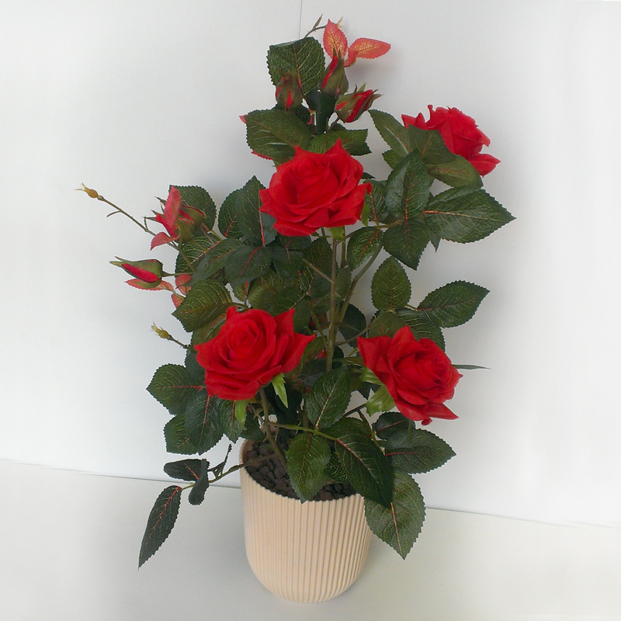

Учитель первой категории: Сницаренко Е.И.

**Цель:** закреплять знания учащихся о частях растений, их видах и роли;

определить роль растений в жизни человека;

развивать коммуникабельность, умение работать в парах;

воспитывать бережное отношение к природе.

**Оборудование:** проектор, интерактивная доска, магнитная доска, конверты с картинками для коллажа, листы А3, маркеры, клей, ножницы, 15 горшочков под рассаду, музыкальный центр.

**Предварительная работа:** детей заранее разделили на 4 группы; на столах лежат маркеры, клей и ножницы.

**Ход урока:**

**I. Эмоциональный настрой.**

**Учитель:** Ребята, я предлагаю вам посмотреть на экран.

На экране видео «Как распускаются цветы» под спокойную мелодию.

**Учитель**: Ребята, вам понравился ролик?

Какие чувства вы испытывали, когда его смотрели?

(Ответы детей).

**II. Сообщение темы урока.**

**Учитель:** Хотите узнать о чём мы сегодня будем говорить?

Тогда угадайте загадку. (Слайд №2)

Нашу Землю украшают,

В доме создают уют.

Грязный воздух очищают,

Витаминчики дают.

(Растения)

**III. Актуализация знаний**

**Учитель:** Молодцы, ребята! Сегодня на уроке мы будем говорить о растениях.

- Какие ассоциации у вас вызывает слово «растения»?

Дети называют слова – ассоциации, а учитель записывает ответы детей на доске.

**Учитель**: Посмотрите на все ассоциации и выберите те слова, которые называют части растений. (Дети выбирают слова, обозначающие части растений).

**Учитель**: А теперь я предлагаю вам поработать в группах и составить коллаж. (Учитель раздает каждой группе листы А3, на которых написаны части растений).

1 группа – корень.

2 группа – стебель.

3 группа – листья.

4 группа – плоды.

Дети составляют коллаж.

**Презентация работ и составление кластера.**

КАРТИНКА

КАРТИНКА

КАРТИНКА

КАРТИНКА

КАРТИНКА

стелющийся

мочковатый

стержневой прямой вьющийся

Корень – это подземная Стебель – надземная

часть растения часть растения

удерживает растения в почве по нему двигаются

и добывает питательные вещества питательные вещества

к другим органам растения

**РАСТЕНИЯ**

листьями растение дышит,

в них вырабатываются их употребляют в

питательные вещества пищу

виды листьев сухие сочные

КАРТИНКИ

КАРТИНКА

КАРТИНКА

**Физкультминутка.**

**IV. Закрепление.**

**Учитель:** Молодцы, ребята. Вы сейчас рассказали всё о частях растений. А какую роль в нашей жизни выполняют растения? (Очищают воздух, украшают землю, дают продукты питания…)

**Учитель:** Правильно. А теперь я предлагаю вам расклеить картинки на бумажном разносе. Картинку нужно приклеить под той частью растения, которая употребляется в пищу. (Учащимся дают конверты с одинаковыми картинками: помидор, огурец, чеснок, лук, щавель, капуста, картофель, морковь)

**Презентация работ.**

**Игра** «Займи позицию»

**V. Практическая работа.**

**Учитель:** Ребята, а вы знаете как правильно садить растения? Давайте мы сейчас внимательно посмотрим видео «Как растет растение»(Смотрят видео)

Учитель вывешивает на доску алгоритм посадки растений.

**Учитель:** Вы знаете, что у каждого класса на школьном дворе есть своя клумба. В прошлом году нам выращивали рассаду родители. В этом году я предлагаю вырастить рассаду самим, а потом высадить на нашу клумбу.

Практическая работа.

Учащиеся садят семена цветов в заранее подготовленные горшочки с землёй и поливают их.

**VI. Рефлексия.**

**Учитель:** Ребята, а теперь внимание на экран. (Видео о загрязнении природы)

Как вы думаете, почему я показала вам этот ролик? (Ответы учащихся)

**Учитель:** Правильно, ребята. В настоящее время возникла необходимость беречь природу. Для этого не обязательно ждать, когда вы вырастете. Уже в вашем возрасте необходимо беречь природу. А как это сделать в своём эссе расскажет нам наш ученик.

Ученик читает заранее подготовленное эссе.

**Ученик:** А теперь я приглашаю к доске девочек.

Девочки исполняют песню «Давайте сохраним!» Во время исполнения песни на экране показывают слайды с красивыми природными местами.(Слайды 10-20)

**VII. Подведение итога урока.**

**Учитель:** Ребята, вам понравился наш урок?

Что особенно понравилось?

Что нового вы узнали сегодня на уроке?

Какие выводы сделали?

**БЕРЕГИТЕ ЗЕМЛЮ!**

